管理体系审核记录表
过程与活动、  抽样计划 | 涉及  条款 | 受审核部门：技术部 主管领导：季金平 陪同人员：陈逸方 | 判定
审核员：姜海军
审核时间：2021年12月3日 上午至2021年12月3日 上午
审核条款：
QMS: 5.3组织的岗位、职责和权限、6.2质量目标、8.1运行策划和控制、8.3产品和服务的设计和开发，
EMS: 5.3组织的岗位、职责和权限、6.2环境目标、6.1.2环境因素、8.1运行策划和控制、8.2应急准备和响应，
OHSAS：5.3职责与权限、6.2目标指标、6.1.2危险源辨识与评价、8.1运行控制、8.2应急准备和响应
组织的岗位、职责权限 | QEO5.3 | 技术部主要职责：  负责产品生产过程策划，新产品研发，技术指导活动，部门环境因素和危险源的识别与控制。 | Y
目标 | QE06.2 | 查见“目标分解与完成情况统计分析”，显示对目标进行了分解；见技术部的目标：  分解到该部门的目标：  产品一次交检合格率98%以上  监视和测量设备检定完成100%  固体废物100％分类  无环境安全事故发生  2021年9月30日张芬对目标完成情况进行了考核，2021年7-9月均已完成。 | Y
运行的策划和控制 | Q 8.1 | 目前组织提供的产品和服务为：直流电源屏、UPS直流电源（涉及3C认证的产品除外）的研发、制造（组装）及销售。  一、产品和服务的要求：  1、顾客的合同要求：依据客户要求确定产品的数量、规格、型号、交期等  2、产品标准要求：顾客技术要求、UPS与EPS电源装置的设计与安装15D202-3，不间断电源设备(UPS) 第2部分：电磁兼容性(EMC)要求GB 7260.2-2009，不间断电源设备(UPS) 第3部分:确定性能的方法和试验要求GB/T 7260.3-2003，不间断电源系统（UPS） 第5-3部分：直流输出UPS 性能和试验要求GB/T 7260.503-2020，电力用直流和交流一体化不间断电源设备DL/T 1074-2007。  二、过程及产品接收准则：  1、工艺流程  研发：市场调研→产品立项→设计研发→设计评审→设计出图→样机投产→组装→样机调试→样机改进→样机测试→样机完成  制造：客户接触→合同评审→签订合同→填立项单→采购材料（元器件、配线、柜体、断电器、开关）→组装→调试→检验→贴标→包装→入库  销售：客户接触→合同评审→签订合同→客户付款→入帐→采购→客户提货→验收。  - 接收准则：原料验收标准、成品检验标准、客户要求、参考行业、国家标准等。  - 对组装特殊过程进行了确认。  三、确定资源需求：  配备了生产所需的主要设备有：切割机、母线加工机、吹风机、电动工具、叉车，  配备了生产所需的主要计量器具：耐压测试仪、绝缘电阻表、数字万用表、数字钳形表、接地电阻测试仪、游标卡尺、钢直尺等  四、实施过程控制：  策划了各过程的管理文件：编制了设备操作规程、作业指导书、图纸、检验规范等有关文件。  五、根据企业体系运行控制的要求策划了成文信息要求，有进货检验记录、工序检验记录、成品检验记录等。用于保持、保留有关质量体系运行要求的成文信息。  目前柜体生产过程外包，按照采购控制要求进行控制，暂无变更需求。 | Y
产品和服务的设计和开发 | Q8.3 | 公司制定了《SYKJ-CX-30-2020 产品的设计开发控制程序》，对新产品开发全过程进行控制，确保新产品能满足顾客和国家有关标准及法律法规要求。  技术部门负责编制设计开发项目计划书、任务书和设计输出文件，负责编制新产品鉴定报告和评审验证报告等，负责整个设计开发工作的组织协调和实施。  综合部负责采购样机及小批试制所需的研发物资。  生产部负责配合技术部门小批试制和试研发。  总经理负责批准设计立项、设计开发项目计划书、设计开发项目任务书、评审验证报告和确认报告等。  现场看到设计开发资料有：P33UPS不间断电源设计开发整套资料、直流屏GZDW-65AH/220V设计开发整套资料。  内容包括了项目建议书、设计开发输入清单、设计开发计划书、设计开发评审报告、设计开发输出清单、设计开发验证报告及设计开发确认报告等详细的控制情况记录。明确了法律法规及产品特性要求，确定了成本分析、工艺流程、验收方法等。  抽查P33UPS不间断电源项目建议书，建议日期2021.6.10日。  1、项目名称：直流屏GZDW-65AH/220V，  2、电性能: 纯在线（双转换），基于IGBT的逆变，可扩展电源/UPS和另一台同品牌和容量的机器并机/100% 微控制器控制/ 强制通风冗余/免疫相旋转输入/双输入（可选）；3 相+零线+地线，  3、建议人陈凌勇，  4、批示人：由总经理金大雄。  另直流屏GZDW-65AH/220V产品的项目建议书也经过审批，基本符合要求。  二、抽P33UPS不间断电源设计开发计划书，  任务起止时间 2021.6.10——2021.10.31，经费限额 ￥1932万，  对确定方案，方案评审，样机设计，制作样机及调试，设计验证，样机认证，设计确认各阶段的时间、负责人和要求进行了策划，  批示人：由总经理金大雄。  另抽直流屏GZDW-65AH/220V产品的项目的设计开发计划，基本符合要求。  三、抽P33UPS不间断电源设计开发输入：  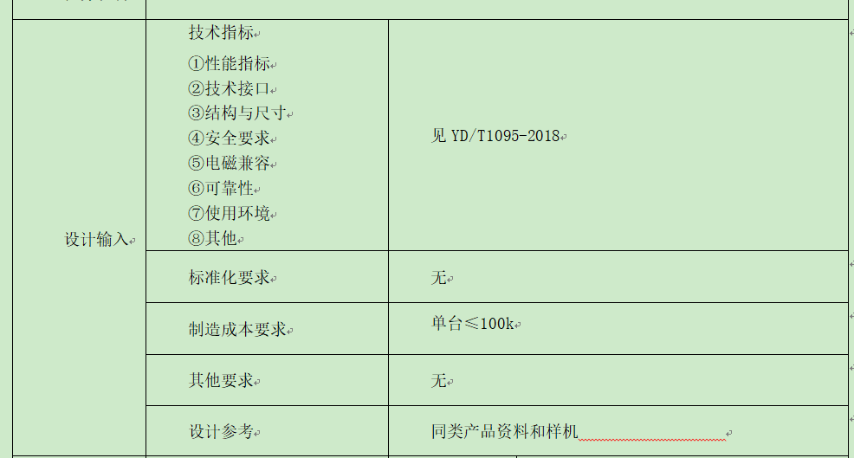  提供设计输入评审报告，评审结论：  方案说明中对P33 UPS电源的基本工作原理，技术要求，技术难点作了介绍，对主电路、控制电路等所采取的电路方案分别进行了论证。项目评审组认为方案合理，从系统图看主电路和控制电路设计合理，根据标准要求电路中需要的接口都已考虑到，根据该方案设计的电路可以完成标准规定的功能。符合设计输入要求，技术上具有先进性，在预算经费内可以完成该项目的研发工作。  评审组长： 严迪辉，日期：2021.6.11日。  另抽直流屏GZDW-65AH/220V产品的项目输入也经过评审，基本符合要求。  四、抽P33UPS不间断电源设计开发阶段评审报告，  评审结论：通过对该产品各阶段的分析表明，该产品各项性能指标符合行业标准的规定，产品设计文件完备，产品装配合理满足批量生产的要求。通过测试试验可以表明产品的性能指标达到设计要求，通过财务提供的成本分析报告确认该产品具有较高的性价比，能为公司创造良好的经济效益。方案说明中对UPS电源的基本工作原理，技术要求，技术难点作了介绍，对主电路、控制电路等所采取的电路方案分别进行了论证。项目评审组认为方案合理，从系统图看主电路和控制电路设计合理，根据标准要求电路中需要的接口都已考虑到，根据该方案设计的电路可以完成标准规定的功能。符合设计输入要求，技术上具有先进性，在预算经费内可以完成该项目的研发工作。  评审负责人：陈凌勇 日期：2021.6.12日。  抽P33UPS不间断电源设计开发结项评审报告，  评审结论：通过对该产品小批量试生产的各种报告的分析表明，该产品各项性能指标符合行业标准的规定，产品设计文件完备，产品装配合理满足批量生产的要求。通过测试试验可以表明产品的性能指标达到设计要求，通过财务提供的成本分析报告确认该产品具有较高的性价比，能为公司创造良好的经济效益。  评审组长： 严迪辉 日期：2021.10.31日。  五、抽P33不间断电源设计开发验证报告，检验报告（P33-100 380V50HZ系统），  通过对输入电压可变范围、电源效率、输出电压稳压精度、输出频率、输出波形失真、 输出电压相位偏差、电池充电电压电流、动态电压瞬变范围、瞬态响应恢复时间、市电电池切换时间、旁路开关切换时间、过载能力、输出短路保护、噪声、绝缘电阻、LCD显示功能、LED状态指标功能等进行测试，结果合格。  验证结果：输出满足输入要求。验证人严迪辉 余良 季金平 庞世伟 吕超杰，验证日期：2021.9.21日。  另抽2021.7.22日GZDW-65AH/220V直流屏成品验收报告，验证结果同上，基本符合要求。  提供P33不间断电源小批量试制总结报告，小批量试制结论：P33系列三相UPS电源样机制作完毕、生产所需的文件齐备后由我们生产部进行了试生产（各5台）。在生产过程中对整套生产文件等进行了检验。通过小批量生产我们发现了文件中的文字错误，还发现了一些需要改进的地方，同时对装配工艺也提出了改进意见。在产品测试过程中，调试人员熟悉了整机的调试步骤，对该电源的性能参数有了更详细的了解。整个生产调试过程中未发现有大的设计缺陷。可以进行大批量的生产。报告人生产部： 庞世伟，日期：2021.10.20日。  六、抽P33不间断电源设计开发确认报告，  提交确认的材料：方案说明;设计评审报告；设计验证报告；产品测试报告；  确认意见：通过对该产品小批量试生产的各种报告的分析表明，该产品各项性能指标符合行业标准的规定，产品设计文件完备，产品装配合理满足批量生产的要求。通过测试试验可以表明产品的性能指标达到设计要求，通过财务提供的成本分析报告确认该产品具有较高的性价比，能为公司创造良好的经济效益。  参加确认人员：严迪辉 余良 季金平 庞世伟 吕超杰，  确认日期 2021.10.31日。  另抽GZDW-65AH/220V直流屏产品的项目的设计开发确认报告，确认结果同上，基本符合要求。  七、抽P33不间断电源设计开发输出主要有：YD/T1095-2008《通信用不间断电源（UPS）》、原理图及结构图、整机装配SOP、原理图、说明书、样机 1 台及测试报告。  另抽GZDW-65AH/220V直流屏项目设计开发输出主要是JB/T8456-2005、原理图及结构图、整机装配SOP、原理图、说明书、样机 1 台及测试报告。  公司目前暂无设计变更的产品发生。  提供有软著登记证书：  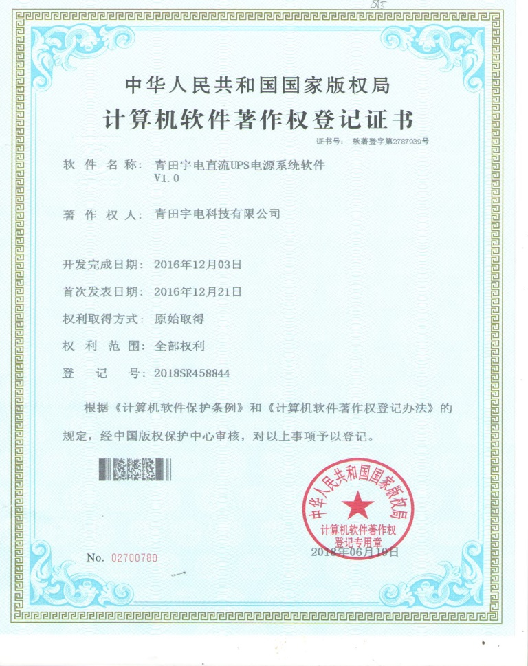  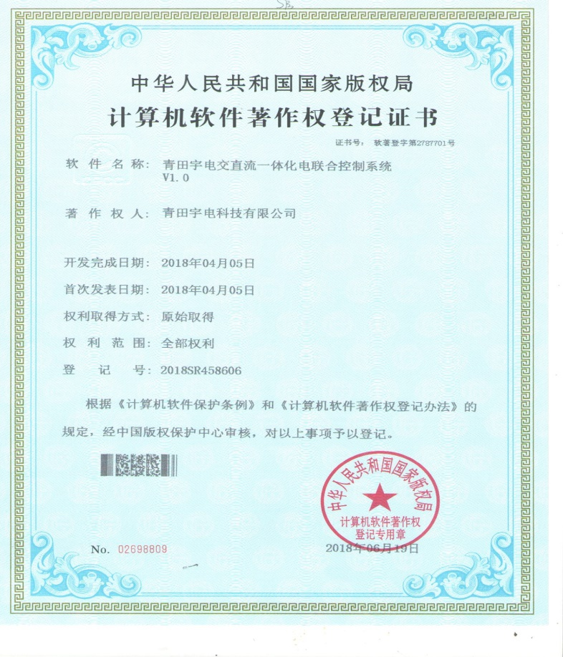  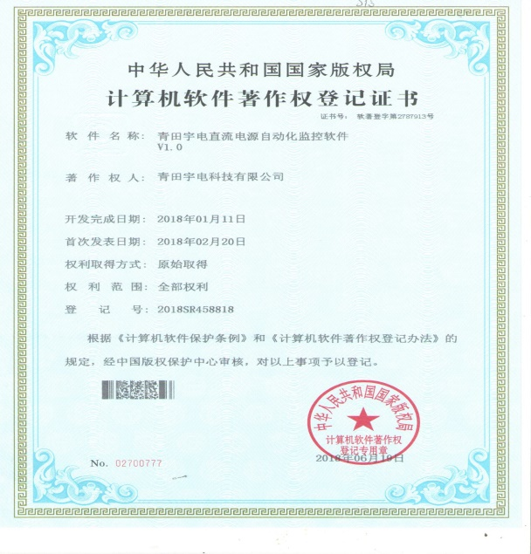 | Y
环境因素、危险源 | EO6.1.2 | 提供了《SYKJ-CX-11-2020环境因素的识别、评价控制程序》和《SYKJ-CX-18-2020危险源辨识、风险评价和控制措施确定控制程序》，对环境因素、危险源的识别、评价结果、控制手段等做出了规定。  现场提供了“环境因素辨识与评价表”，从生命周期观点，不同时态、不同状态、多方面来识别，识别了部门环境因素有打印机电消耗、噪声污染、废硒鼓处理、废纸处理、不可回收废弃物 土壤污染、火灾、水消耗、纸张消耗等，识别不够细致，已交流。  采用评分标准以打分的方式评价重要环境因素，评价出技术部的重要环境因素为：潜在火灾、废水排放、固废、废气排放。  查“危险源识别与评价表”，识别了技术部的危险源，主要包括办公区域无灭火器或过期未及时更换、办公用具不洁、可能引起细菌、病菌对人的伤害、线路绝缘老化、线芯裸露在外漏电、线路过载、短路引燃易燃物品、地面光滑易摔倒、易燃办公用品近明火燃烧、不进行职业病检查与疗养等。  对识别出的危险源采取D=LEC进行评价，评价出技术部不可接受风险识别有：潜在火灾、触电、机械伤害。  危险源识别经核实基本齐全，重大危险源评价基本合理。  通过安全教育培训、应急预案等对重大环境因素及危险源实施控制，基本适宜。
运行的策划和控制 | EO 8.1 | 执行环境、安全体系运行控制有关的文件有《废弃物管理办法》、《节能降耗管理办法》、《安全消防制度》、《产品的设计开发控制程序》、《员工行为规范》、《办公区管理规定》、《应急准备和响应控制程序》、《应急预案》等。  废水管控：直流电源屏、UPS直流电源的开发和销售过程不产生废水，生活废水排入市政管网集中处理。  废气管控：无。  噪声管控：办公过程和研发过程基本无噪声。  固废管控：主要是办公固废的排放和研发调试时的边角料及包装物的排放。技术生产部将墨盒硒鼓等办公危废交综合部统一处理一般是交供应商回收，其他固废及生活垃圾放在门口垃圾桶由当地环卫部门统一处理。  能源资源管控：开发、销售和办公过程注意节水、节电，人走关闭设备和照明开关现场未发现有漏水和浪费电能的现象。  产品生命周期的环境管控：公司从工艺设计时考虑了产品的环保性，研发过程中，严格按照环保等管理制度实施，控制好材料的用量，避免浪费，尽量考虑生命周期终了时还可以回收再利用。  潜在火灾管控：公司配备了消防设施。  安全防护：  主要是防止触电，研发、调试、销售和办公时注意防护，加强日常检查和培训教育。  研发时考虑了研发产品的安全性，防止触电。  能提供防止员工意外伤害加重的急救药品如创可贴、杀菌药水等。  为主要长期员工上社保，查见交款证明。  员工饮用水为纯净水通过饮水机饮用。  现场运行控制：技术部从事的主要是直流电源屏、UPS直流电源的研发设计。  现场查看各研发技术人员坐姿正确避免过度疲劳。  电脑显示器调整到保护视力的颜色。  研发、调试和办公区内现场电线布线合理，电线均处于完好状态，有接地及保护装置，漏电保护器状态良好。  部门有分类存放的垃圾桶。  现场有禁止吸烟、安全出口等标识。  部门配备有灭火器、消防栓，均有效。  部门在环保和职业健康安全防护方面的控制管理基本有效。
应急准备和响应 | EO 8.2 | 制定了《应急准备和响应控制程序》，确定并编制了火灾、触电、机械伤害的应急预案，包含事件发生时的处理步骤、事件处理职责分工及事后分析等要求。具有可操作性。  应急设施配置：技术部办公场所配备了灭火器，均在有效期内，状态良好。  2021年6月8日参加了火灾应急演练。  2021年7月14日参加了触电应急演练。  2021年6月8日参加了火灾应急演练。  应急演练后对应急预案进行了评审，应急预案不重要修订。  自体系运行以来尚未发生紧急情况。 | Y

说明：不符合标注N

